Қаныш Сәтпаев атындағы №9 ЖОББ мектебі бойынша педагогтер туралы мәлімет
№ | ТАӘа  педагог/  кіші қызметкер | Мекеменің атауы, лауазымы | 3*4 фотосурет | Жүктеме және кесте | Тағайындау туралы бұйрықтар | Санаты, бұйрық № , берілген уақыты | Білім беру мекемелері бойынша жүріп-тұру туралы мәліметтер (бұйрық №, қашан, қайда орналасты)
Мекеме атауы: «Ақмола облысы білім басқармасының Степногорск қаласы бойынша білім бөлімі Степногорск қаласының
Қаныш Сәтпаев атындағы № 9 жалпы орта білім беретін мектебі» КММ
Әкімшілік
1 | Айтжанова Анар Сартаевна | Мектеп басшысы, тарих пәнінің мұғалімі | 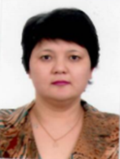 | 08.00-18.00  1 жүктеме басшы 8 сағат | Ротация  Б № 265 жқ  27.08.2022ж | педагог-зерттеуші  №98 ж/қ  30.06.2023
2 | Ахметова Меруерт Акановна | Басшының оқу-тәрбие жұмысы жөніндегі орынбасары, математика пәнінің мұғалімі |  | 08.00-18.00  0,5 жүктеме  16 сағат | Б. №81 07.09.1999ж | педагог-зерттеуші  № 253 21.12.2018
3 | Дүйсенбай Гүлсанна Айдарқызы | Басшының оқу-тәрбие жұмысы жөніндегі орынбасары, педагог-психолог | 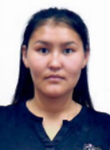 | 08.00-18.00  1,5 жүктеме | Б№71/жқ 02.09.2019ж | педагог-модератор  №195 ж/қ  18.08.2023
4 | Шаяхметова Жанар Боташевна | Басшының ғылыми-әдістемелік жұмысы жөніндегі орынбасары, қазақ тілі мен әдебиеті мұғалімі |  | 08.00-18.00  0,5 жүктеме  15 сағат | Б.№115 24.08.2005ж | педагог-зерттеуші  №98 ж/қ  30.06.2023
5 | Сулейменова Карлыгаш Дулатовна | Басшының бастауыш сыныптар бойынша оқу-тәрбие жұмысы жөніндегі орынбасары, бастауыш сынып мұғалімі | 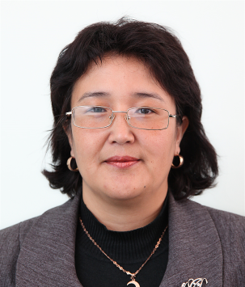 | 08.00-18.00  0,5 жүктеме  16 сағат | Б.№082 25.08. 09ж. | педагог-зерттеуші  № 253 21.12.2018
6 | Алипов Ербол Имашевич | АӘТД оқытушысы, денешынықтыру пәнінің мұғалімі | 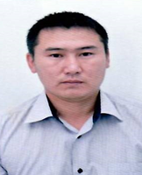 | 08.00-18.00  1 жүктеме | Б№124/жқ  02.09.2018ж | педагог-сарапшы  № 325 27.07.2019
7 | Садыкова Асия Дюсенбаевна | Басшының әкімшілік-шаруашылық жұмысы бойынша орынбасары |  | 1,5 жүктеме  09:00 - 18:00  13:00 - 14:00 | Б.№59/ жқ 01.04.23ж
Мұғалімдер
8 | Абишева Асель Куандыковна | бастауыш сынып мұғалімі | 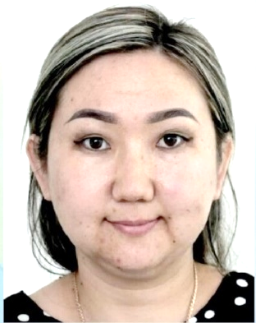 | 08.00-17.00  18 сағат | Бұйрық №02/жқ,01.09.2010 | педагог-модератор  № 158 ж/қ 25.12.2020
9 | Абуова Дана Канатовна | ағылшын тілі пәнінің мұғалімі |  | 08.00-17.00  18 сағат | Бұйрық №131/жқ 02.09.2017 | Санаты жоқ
10 | Алдадосова Акгул Жандаулетовна | музыка пәнінің мұғалімі | 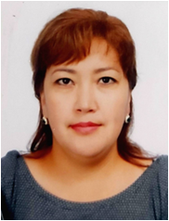 | 08.00-17.00  22 сағат | Бұйрық №130/жқ,  02.09.2017 | педагог-модератор  №98 ж/қ  30.06.2023
11 | Амаркулова Онланкуль Жолдабековна | бастауыш сынып мұғалімі | 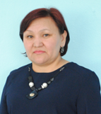 | 08.00-17.00  19 сағат | Б№009  17.01.2008 | педагог-зерттеуші  №98 ж/қ  30.06.2023
12 | Алипова Баян Камбаровна | логопед-мұғалім | 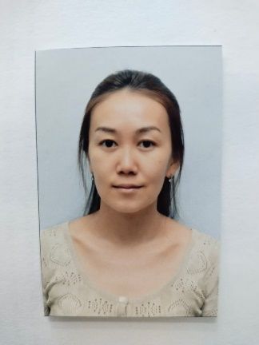 | 08.00-17.00  1 жүктеме | Б№145/жқ, 01.09.2023 | санаты жоқ
13 | Арапов Сарсембай Октябревич | тарих және дінтану пәндерінің мұғалімі | 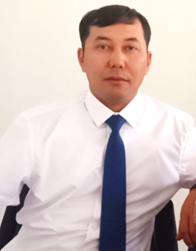 | 08.00-17.00  24 сағат | Б№131/жқ,  02.09.2017 | педагог-зерттеуші  № 253 21.12.2018
14 | Аскарова Алия Камаловна | математика пәнінің мұғалімі | 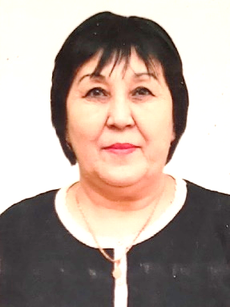 | 08.00-17.00  24 сағат | Б№60/жқ,  24.05.2014 | педагог-сарапшы  № 325 27.07.2019
15 | Аскарбекова Галя Умаровна | даярлық сыныбының мұғалімі | 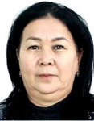 | 08.00-17.00  18 сағат | Б№129/жқ,  02.09.2017 | санаты жоқ
16 | Әшім Аружан Маратовна |   бастауыш сынып мұғалімі |  | 08.00-17.00  18 сағат | Б№141/жқ,  01.09.2022 | педагог-модератор  №195 ж/қ  18.08.2023
17 | Байборанова Аякоз Дуйсенбаевна | 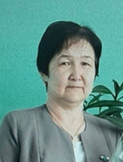  бастауыш сынып мұғалімі |  | 08.00-17.00  17 сағат | Б№26/жқ,  17.01.2014 | педагог-сарапшы  № 325 27.07.2019
18 | Балкибаев Төлеген Буркитович | 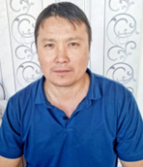  дене шынықтыру пәнінің мұғалімі |  | 08.00-17.00  18 сағат | Б№11/жқ, 09.01.2014 | педагог-сарапшы  № 325 27.07.2019
19 | Егемова Жамила Байшыгаровна | 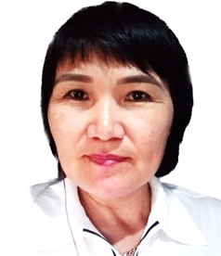  дене шынықтыру пәнінің мұғалімі |  | 08.00-17.00  24 сағат | Б№192/жқ,  18.10.2006 | педагог-зерттеуші  № 253 21.12.2018
20 | Ережепова Бегаем Батыровна | 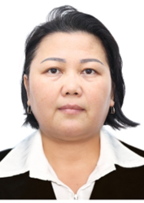  көркем еңбек мұғалімі |  | 08.00-17.00  21 сағат | Б№89/жқ,  01.09.2015 | педагог-модератор  №81 ж/қ 17.08.20
21 | Еркинбек Шарапат | 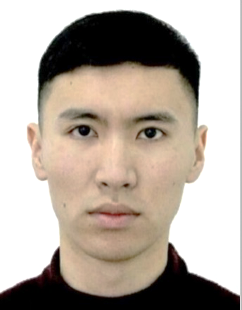  математика пәнінің мұғалімі |  | 08.00-17.00  24 сағат |  | санаты жоқ
22 | Жапарова Баглан Асылхановна | 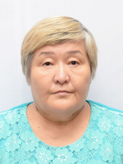  физика пәнінің мұғалімі |  | 08.00-17.00  24 сағат | Б№76/жқ, 01.09.2012 | екінші санат  №81 ж/қ 17.08.20
23 | Жусипова Газиза Жумахметовна | 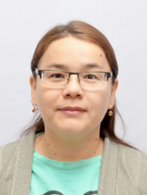  ағылшын тілі пәнінің мұғалімі |  | 08.00-17.00  24 сағат | Б№92/жқ,  04.09.2012 | педагог-зерттеуші  №98 ж/қ  30.06.2023
24 | Жумахметова Айдана Азаматовна |   орыс тілі мен әдебиеті мұғалімі |  | 08.00-17.00  16 сағат | Б№96/жқ,  01.09.2021 | Санаты жоқ
25 | Каирова Асель Бегайдаровна | дене шынықтыру пәнінің мұғалімі | 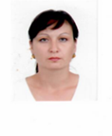 | 08.00-17.00  18 сағат | Б№72/жқ, 29.08.2012 | педагог-сарапшы  № 325 27.07.2019
26 | Каиркенова Дана Ануарбековна |   тарих |  | 08.00-17.00  16 сағат | Б№96/жқ, 01.09.2020 | Санаты жоқ
27 | Каиргельды Үміт Ерболатқызы |   бастауыш сынып мұғалімі |  | 08.00-17.00  18 сағат | Б№112/жқ, 01.09.2021 | Педагог-модератор  01.09.2021 ж №116/2 ж/қ
28 | Қайролла Жазира Асылбекқызы |   информатика пәнінің мұғалімі |  | 08.00-17.00  24 сағат | Б№123/жқ,  02.09.2017 | педагог-модератор  №195 ж/қ  18.08.2023
29 | Какенова Айнур Алибековна | 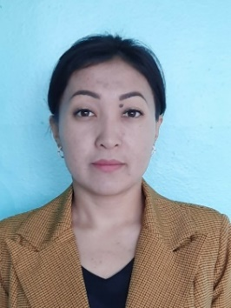  математика пәнінің мұғалімі |  | 08.00-17.00  24 сағат | Б№128жқ, 01.09.2023 | санаты жоқ
30 | Кожамжарова Айсара Бахытовна | 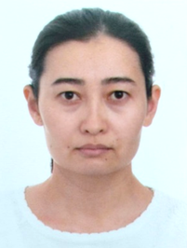  биология пәнінің мұғалімі |  | 08.00-17.00  16 сағат | Б№083,  27.08.2007 | бірінші санат  2023 ж ұзартылды
31 | Кожахметова Нургуль Темирбаевна | 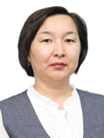  тарих пәнінің мұғалімі |  | 08.00-17.00  24 сағат | Б№150,  01.09.2006 | педагог-зерттеуші  № 253 21.12.2018
32 | Молдахметова Гүлзат Бауыржанқызы |   биология пәнінің мұғалімі |  | 08.00-17.00  18 сағат | Б№02/жқ,  05.01.2023 | санаты жоқ
33 | Махметова Зәмзәгүл Мағауқызы | 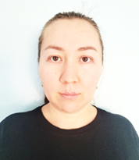  география пәнінің мұғалімі |  | 08.00-17.00  24 сағат | Б№98/жқ,  01.09.2020 | санаты жоқ
34 | Мирзабекова Жанат Сарсенбековна | 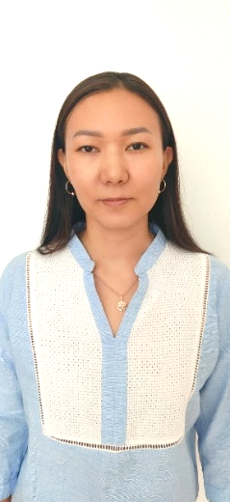  ағылшын тілі пәні мұғалімі |  | 08.00-17.00  24 сағат | Б№99/жқ,  01.09.2021 | педагог-модератор  №170ж/қ 31.12.2020
35 | Мусенова Алма Рамазановна | 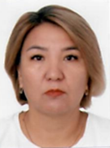  бастауыш сынып мұғалімі |  | 08.00-17.00  17 сағат | Б№10,  02.09.2005 | педагог-зерттеуші  № 149 15.07.2019
36 | Мустафаева Динара Амандыковна | 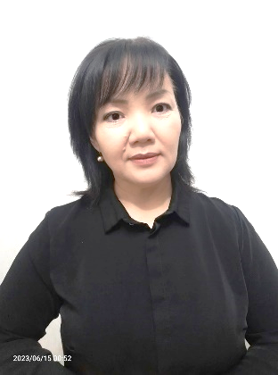  әлеуметтік-педагог, қазақ тілі мен әдебиеті пәнінің мұғалімі |  | 08.00-17.00  1 жүктеме  8 сағат | Б№86/жқ,  01.09.2015 | педагог-модератор  №81 ж/қ 17.08.20
37 | Нигметова Сандугаш Амантаевна | 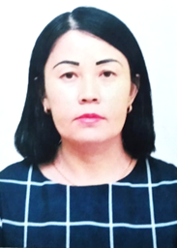  аға тәлімгер |  | 08.00-17.00  1 жүктеме | Б№119/жқ,  05.10.2012 | бірінші санат  №93 ж/қ 26.03.2020
38 | Нұрлан Жансая Нұрғалиқызы | 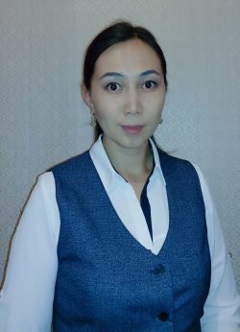  химия пәнінің мұғалімі |  | 08.00-17.00  24 сағат | Б№78/жқ,  02.09.2019 | педагог-модератор  № 158 ж/қ 25.12.2020
39 | Ныгмет Манар | 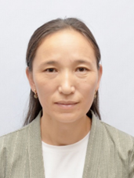  информатика пәнінің мұғалімі |  | 08.00-17.00  24 сағат | Б№87/жқ,01.09.2015 | педагог-модератор  № 76 02.08.2019
40 | Онайбаева Гульбаршин Тулегеновна | 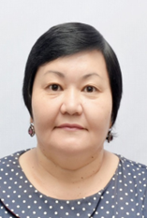  қазақ тілі мен әдебиеті пәнінің мұғалімі |  | 08.00-17.00  16 сағат | Б№110/жқ,  01.09.2018 | педагог-модератор  № 76 02.08.2019
41 | Орманова Раушан Базарбаевна | 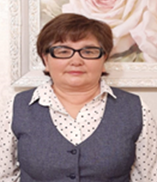  Орыс тілі мен әдебиеті мұғалімі |  | 08.00-17.00  24 сағат | Б№085, 25.08.2009 | педагог-зерттеуші  № 253 21.12.2018
42 | Отарбаев Талгатбек Жангожиевич | 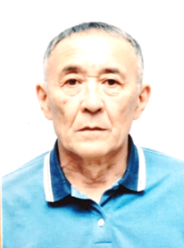  көркем еңбек пәнінің мұғалімі |  | 08.00-17.00  21 сағат | Б№086, 25.08.2009 | педагог-сарапшы  №566 25.12.2019
43 | Примова Айгул Уразбаевна | 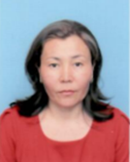  ағылшын тілі пәнінің мұғалімі |  | 08.00-17.00  24 сағат | Б№40/жқ, 01.02.2016 | педагог-сарапшы  № 325 27.07.2019
44 | Примбетова Манзура Куватовна | 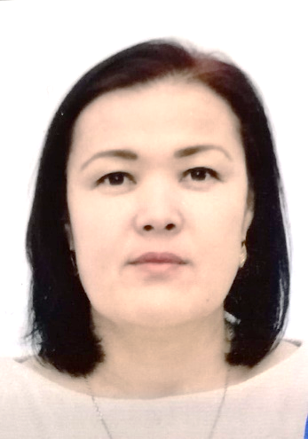  орыс тілі мен әдебиеті мұғалімі |  | 08.00-17.00  24 сағат | Б№068,  01.09.2008 | педагог-зерттеуші  № 253 21.12.2018
45 | Ризабек Манаргул |   бастауыш сынып мұғалімі |  | 08.00-17.00  20 сағат | Б№137/жқ,  01.09.2016 | педагог-сарапшы  № 570 21.12.2018
46 | Сабитова Анар Жанатовна |   бастауыш сынып мұғалімі, информатика мұғалімі |  | 08.00-17.00  24 сағат | Б№156/жқ  26.11.2012 | педагог-сарапшы  № 570 21.12.2018
47 | Сарбиева Жанаргуль Калибековна | 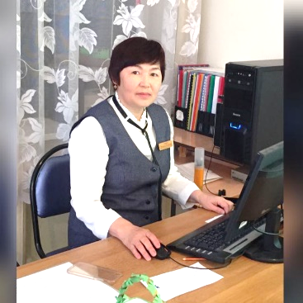  қазақ тілі мен әдебиеті пәнінің мұғалімі |  | 08.00-17.00  24 сағат | Б№74/жқ, 02.09.2019 | педагог-зерттеуші  №98 ж/қ  30.06.2023
48 | Ыврай Бокенбай |   дене шынықтыру пәнінің мұғалімі |  | 08.00-17.00  18 сағат | Б№85/жқ,  01.09.2015 | педагог-модератор  №37 ж/қ 26.12.2019
49 | Табатаева Арайлым Кайырбековна | 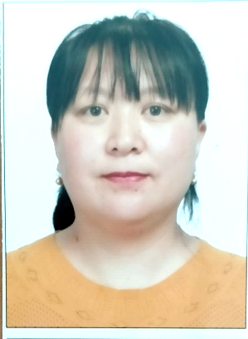  бастауыш сынып мұғалімі |  | 08.00-17.00  19 сағат | Б№147/жқ,01.09.2006 | педагог-модератор  №77/1 05.12.2018
50 | Тулегенова Сандугаш Жанатовна | 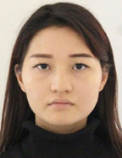  бастауыш сынып мұғалімі |  | 08.00-17.00  19 сағат  0,5 жүктеме басшы орынбасары (уақытша) | Б№218/жқ,  07.11.2022 | Санаты жоқ
51 | Шабарова Улпан Мунировна | 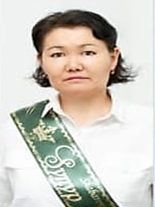  қазақ тілі мен әдебиеті пәнінің мұғалімі |  | 08.00-17.00  20 сағат | Б№159/жқ,  06.10.2017 | педагог-модератор  № 76 02.08.2019
52 | Урганжбаева Жазира Жуманиёзовна |   ағылшын тілі мұғалімі |  | 08.00-17.00  21 сағат | Б№144/жқ,  01.09.2022 | Педагог-модератор  №221 29.12.2020
53 | Хавсемет Роза |   бастауыш сынып мұғалімі, педагог-психолог |  | 08.00-17.00  16 сағат  0,5 жүктеме | Б№99/жқ, 01.09.2020 | педагог-сарапшы  №98 ж/қ  30.06.2023

